七年级音乐 第15课时《欢乐的新疆》 拓展资源
一、《青春舞曲》资源
（一）歌曲乐谱
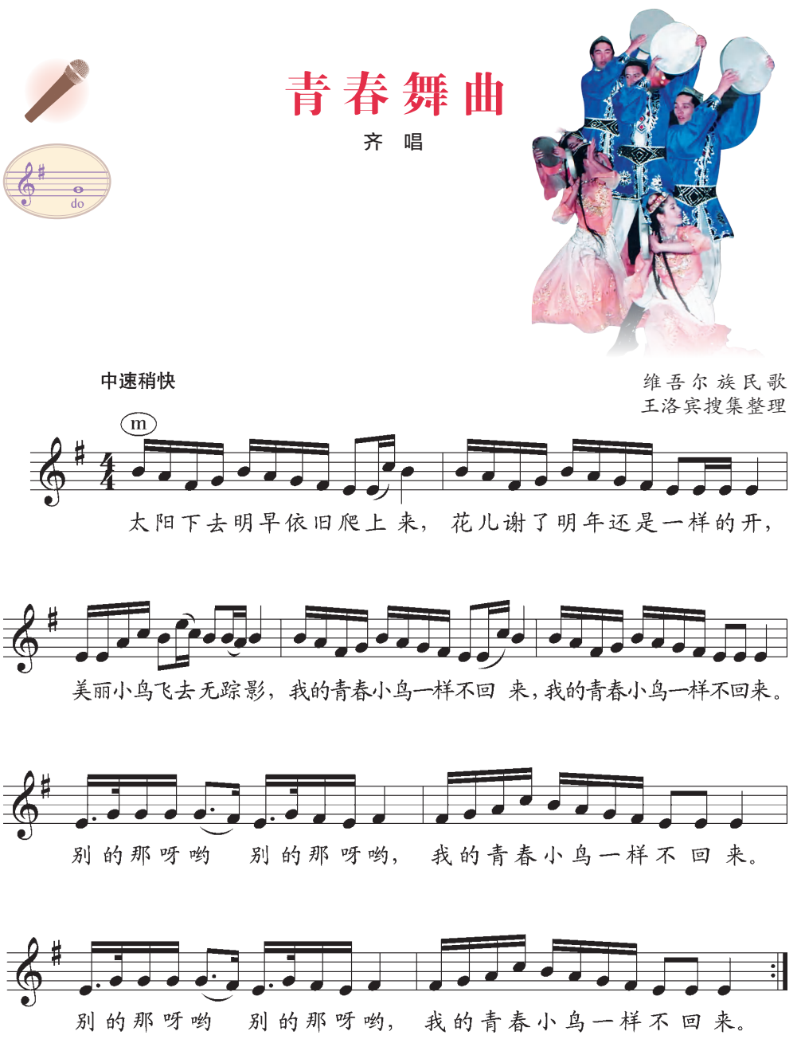
（二）歌曲简介
《青春舞曲》是王洛宾根据一首维吾尔族民歌搜集整理而成的。e小调，四四拍。全曲音域为一个八度，音乐材料极为简练，基本在 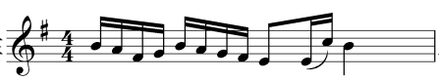 上重复和变化重复而成。节奏鲜明，旋律优美，富于动感。
全曲共九小节，可分为两个部分：第1-5小节为第一部分，第6-9小节为第二部分。第一部分一小节为一个乐句，旋律是级进与跳进相结合，第一句上扬，第二句下落，第三句两次四度与三度的跳进引起旋律美妙的变化，第四、五句是第一、二句的完全重复。旋律中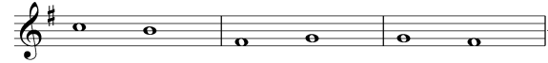音程的多次出现，对形成这首歌曲的风格韵味起到了一定的作用。节奏是以十六分音符为主的单纯音符节奏，在活泼中显得平稳。第二部分是两个完全重复的乐句，前半句两个不同的附点节奏增强了歌曲的动力，使情绪显得更加活跃，与第一部分形成了对比；后半句又使用了第一乐段的音乐材料，使整首歌曲形成了高度的统一。
四句歌词通俗易懂，以前三句的比喻引出第四句的感慨，而这一人生箴言又通过音乐的手段在歌曲中得到多次重复，其中蕴含的哲理不言而喻。更为巧妙的是编曲者将维语中表示小鸟的汉译音作为歌曲的衬词来歌唱，使歌曲更加生动而别有情趣。全曲旋律既优美流畅又欢快活泼，蕴含着维吾尔族舞蹈的律动，充满青春活力。
（三）固定节奏型伴奏
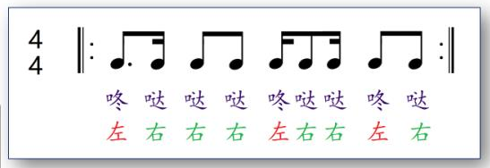
二、新疆维吾尔十二木卡姆相关知识
（一）维吾尔十二木卡姆简介
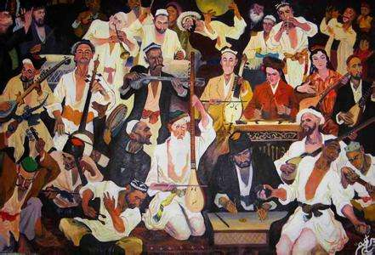
维吾尔族是新疆人数最多的少数民族，有近千万左右的人口，其音乐文化不仅继承了古代龟兹乐、疏勒乐、高昌乐、伊州乐的优秀传统，并且深受中原文化、印度文化、波斯-阿拉伯文化的影响，形成了独特风格的维吾尔族音乐文化。
维吾尔族传统音乐丰富多彩，大致可以分为民间音乐、古典音乐和宗教音乐三大类。其中的古典音乐主要指广泛流传于新疆维吾尔聚居区的各类木卡姆。在新疆维吾尔聚居区，主要流传着五种木卡姆，包括流传在以喀什为中心的新疆南部地区的“十二木卡姆”、流传在伊犁地区的“伊犁木卡姆”、流传在喀什、阿克苏等地区的“刀郎木卡姆”。新疆各类木卡姆之间既有着千丝万缕的联系，又有着各自独特的风格和特点。其中，“十二木卡姆”是维吾尔木卡姆的主体和代表。
《维吾尔十二木卡姆》由十二套大型大曲组成，这十二套大曲的名称分别是：（1）拉克木卡姆；（2）且比巴亚特木卡姆；（3）斯尕木卡姆；（4）恰哈尔尕木卡姆；（5）潘吉尕木卡姆；（6）乌孜哈勒木卡姆；（7）艾介姆木卡姆；（8）乌夏克木木卡姆；（9）巴雅特木卡姆；（10）纳瓦木卡姆；（11）木夏吾莱克木卡姆；（12）伊拉克木卡姆。
这十二套大曲的每一套又分为琼乃额曼、达斯坦和麦西莱甫三大部分，每一部分又由若干不同的段落组成。
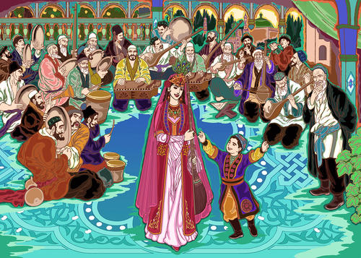
“琼乃额曼”意为大曲，由散序（木坎迪曼）开始，包括5—11首歌曲和3—6首合奏曲组合而成。
“达斯坦”是由3—5首节拍与速度不同的叙事歌曲组成，每首叙事歌曲之间有间奏曲。
“麦西莱甫”是由歌、舞组成的高潮部分，由2—3首歌曲组成。“麦西莱甫”现已成为民间歌舞的代名词。
木卡姆的唱词可分为两类：一类是古代诗人的作品；另一类是民间歌谣。
每一套木卡姆表演要用一两个小时，十二套共三百六十多首曲子，四千四百多行歌词，全套表演需要二十多小时。民间演唱木卡姆，开始前演唱者坐在上方，听众围成一圈或做或立，首先由一位坐在上方的长者唱散序，然后众人才接着齐唱和舞蹈，从而木卡姆汇集成歌、诗、乐、舞、唱奏交替的大型古典歌舞音乐。
维吾尔十二木卡姆这种巨型音乐作品在世界民族艺术史上极为罕见，被誉为“东方音乐文化的一大奇迹”。是维吾尔族人民对中华民族灿烂文化的重大贡献，是我们伟大祖国艺术宝库中的一颗珍稀瑰宝，是勤劳而具有创造精神的维吾尔族人民的智慧结晶，也是一部用音乐语言叙述维吾尔族人民各方面生活的文化艺术百科全书。其运用归因于、文学、舞蹈、戏剧等各种艺术形式，表现了维吾尔族人民绚丽的生活和高尚的情操，反映了他们的理想和追求以及当时历史条件下所产生的喜怒哀乐，因此被誉为维吾尔族的“音乐之母”。
（二）维吾尔木卡姆主要伴奏乐器
演奏《维吾尔十二木卡姆》的乐队包括吹管乐器、弓弦乐器、拨弦乐器和打击乐器四类。
1.吹管乐器：乃依、巴拉满、苏乃依
2.弓弦乐器：萨它尔、艾捷克、胡西塔尔
3.拨弦乐器：弹不尔、都它尔、热瓦甫、卡龙、扬琴（击弦乐器）
4.打击乐器：达普、纳格拉、塔希、库修克等
【资料来源】
书名：《义务教育教科书.音乐教师用书》七年级下册
出版社：人民音乐出版社
出版时间：2014年

